

# Formularz poprawkowy projektów

# Wrocławskiego Budżetu Obywatelskiego 2016

1. Informacje o projekcie

1. Numer projektu: 281
2. Nazwa projektu: (wypełnić tylko w wypadku zmiany/doprecyzowania nazwy projektu)
3. Lokalizacja projektu: (wypełnić tylko w wypadku zmiany lokalizacji projektu)

adres:

numer geodezyjny działki (na podstawie [www.geoportal.wroclaw.pl](http://www.geoportal.wroclaw.pl)):

**2. Ustosunkowanie się do wyników weryfikacji lub opis zmian**

(Lider może potwierdzić to co otrzymał w wynikach weryfikacji lub zaproponować zmiany. Do końca sierpnia 2016 r. zostaną one zweryfikowane przez jednostki merytoryczne Urzędu Miejskiego. O wyniku weryfikacji lider zostanie powiadomiony w formie informacji o konsultacjach/głosowaniu nad projektami do WBO2016 opublikowanej w Biuletynie Informacji Publicznej.)

Przychylam się do propozycji zmiany zakresu wniosku na remont chodnika od ul. Armii Krajowej do ul. Pięknej, dojście do Kościoła od strony ul. Bardzkiej (ostatni odcinek niezrealizowany w ramach WBO 2015 z uwagi na ograniczony budżet).

Proszę o pozostawienie w projekcie lamp ulicznych w początkowo proponowanym miejscu. Podobnie jak zieleń/słupki oraz przejście dla pieszych wraz z brakującym fragmentem chodnika.

Proszę o aktualizację uzasadnienia na tekst poniżej, wymianę załącznika na dołączony do tego formularzu oraz odpowiednie zaznaczenie numerów działek i punktów na mapie.

Uzasadnienie (nowy tekst):

Dzięki WBO 2015 (projekt numer 27) nawierzchnia chodnika przy kościele Ducha Świętego została wymieniona w dużej części. W tym projekcie chcielibyśmy wymienić nawierzchnię brakującego fragmentu oraz uzupełnić elementy zwiększające bezpieczeństwo oraz komfort mieszkańców.

Nocą często kręcą się tam pijane osoby zaczepiające przechodniów. Z tego powodu proponujemy montaż lamp ulicznych.

Skrzyżowanie ulic Pięknej i Otmuchowskiej nie posiada przejścia dla pieszych od strony ulicy Bardzkiej, co prowadzi do niebezpiecznych sytuacji, gdyż wiele osób przechodzi w tamtym miejscu mimo braku przejścia (co widać chociażby po stanie okolicznego trawnika). Proponujemy wymalować przejście oraz dobudować brakujący fragment chodnika.

Okoliczne trawniki są rozjeżdżane przez samochody co można rozwiązać dosadzając brakujące fragmenty żywopłotu bądź niskiego płotku/słupków.

Poniżej poglądowy szkic proponowanych zmian:

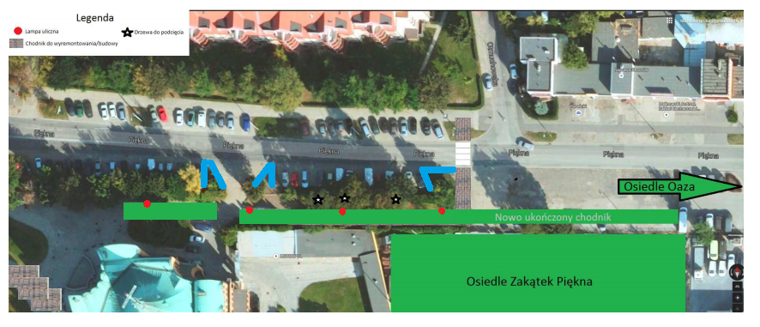

**3. Uwagi**